Министерство науки и высшего образования Российской Федерации

Федеральное государственное бюджетное образовательное учреждение

высшего образования

«Вятский государственный университет»

Колледж ВятГУ

**ОТЧЕТ**

**ПО КОНТРОЛЬНОЙ РАБОТЕ №2**

**«ИЗУЧЕНИЕ БАЗОВЫХ ПРИНЦИПОВ ОРГАНИЗАЦИИ ПРОЦЕДУР И ФУНКЦИЙ»**

**ПО ДИСЦИПЛИНЕ**

**«ОСНОВЫ АЛГОРИТМИЗАЦИИ И ПРОГРАМИРОВАНИЯ»**

Выполнил: студент учебной группы

ИСПк-101-51-00

Змеев Алексей Станиславович

Преподаватель:

Сергеева Елизавета Григорьевна

Киров

2022

**Цель контрольной работы:** освоить синтаксис построения процедур и функций, изучить способы передачи данных в подпрограммы, получить навыки организации минимального пользовательского интерфейса.

**Формулировка задания:**

Вариант 12

1. Реализовать программу вычисления площади фигуры, ограниченной кривой 2*x^3+(-1)*x^2 + (0)*x+ (12) и осью OX (в положительной части по оси OY).
2. Вычисление определенного интеграла должно выполняться численно, с применением метода трапеции.
3. Пределы интегрирования вводятся пользователем.
4. Взаимодействие с пользователем должно осуществляться посредством case-меню.
5. Требуется реализовать возможность оценки погрешности полученного результата.
6. Необходимо использовать процедуры и функции там, где это целесообразно.

**Схема алгоритма с комментариями:**

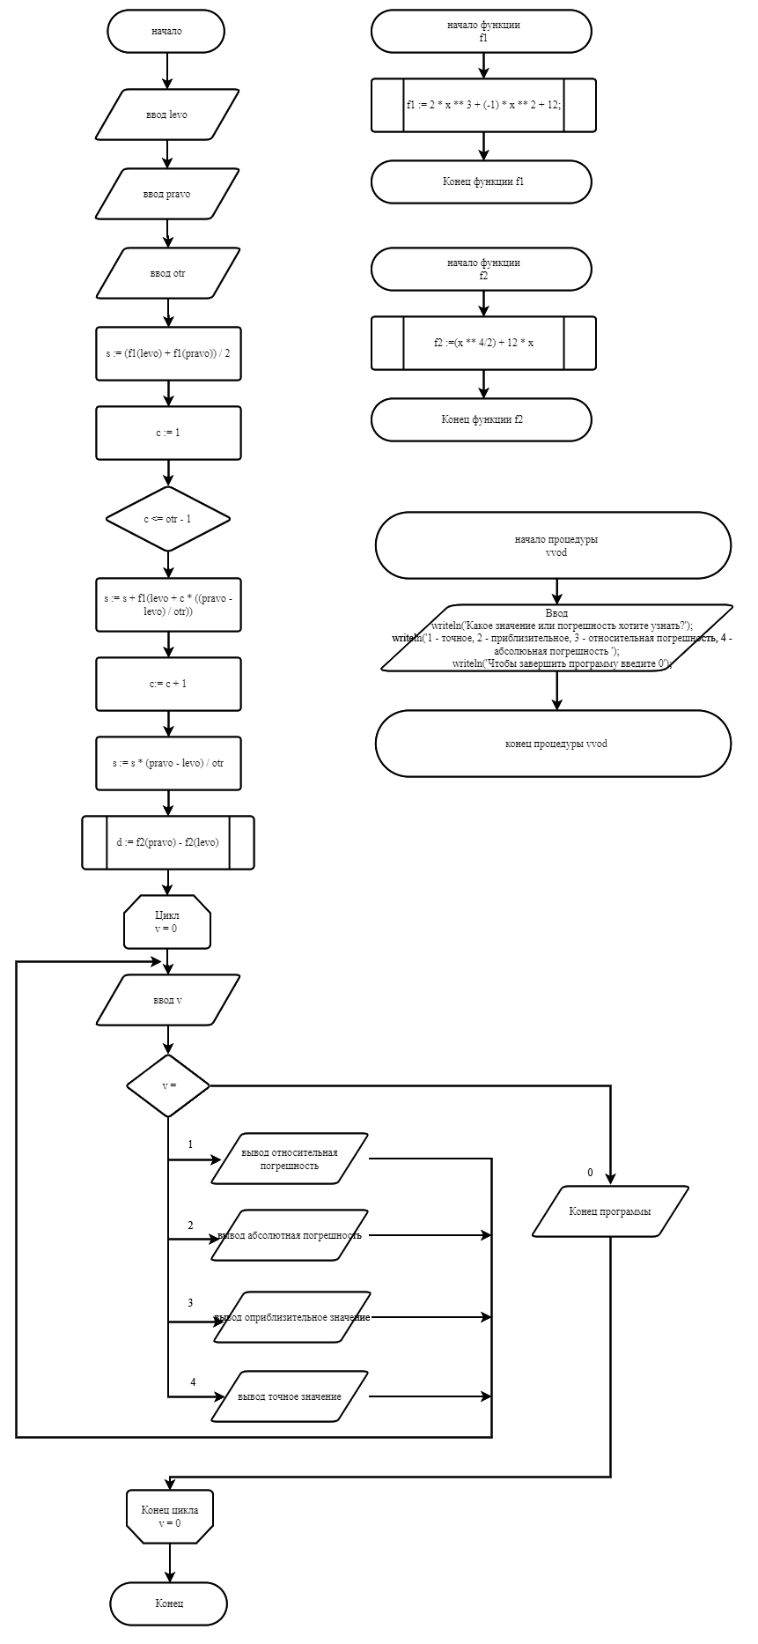

Рисунок 1 – Схема 1 программы

**Код программы:**

1. Задание

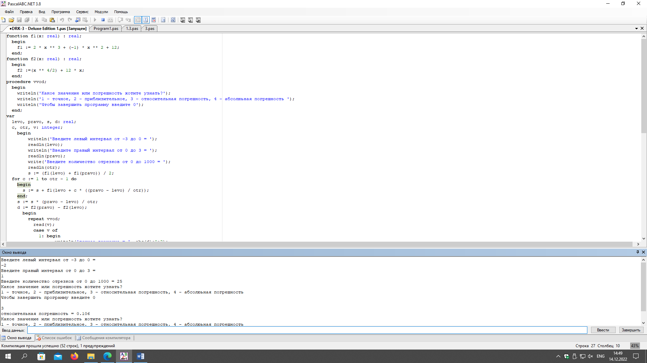

Рисунок 3 - Код программы 1

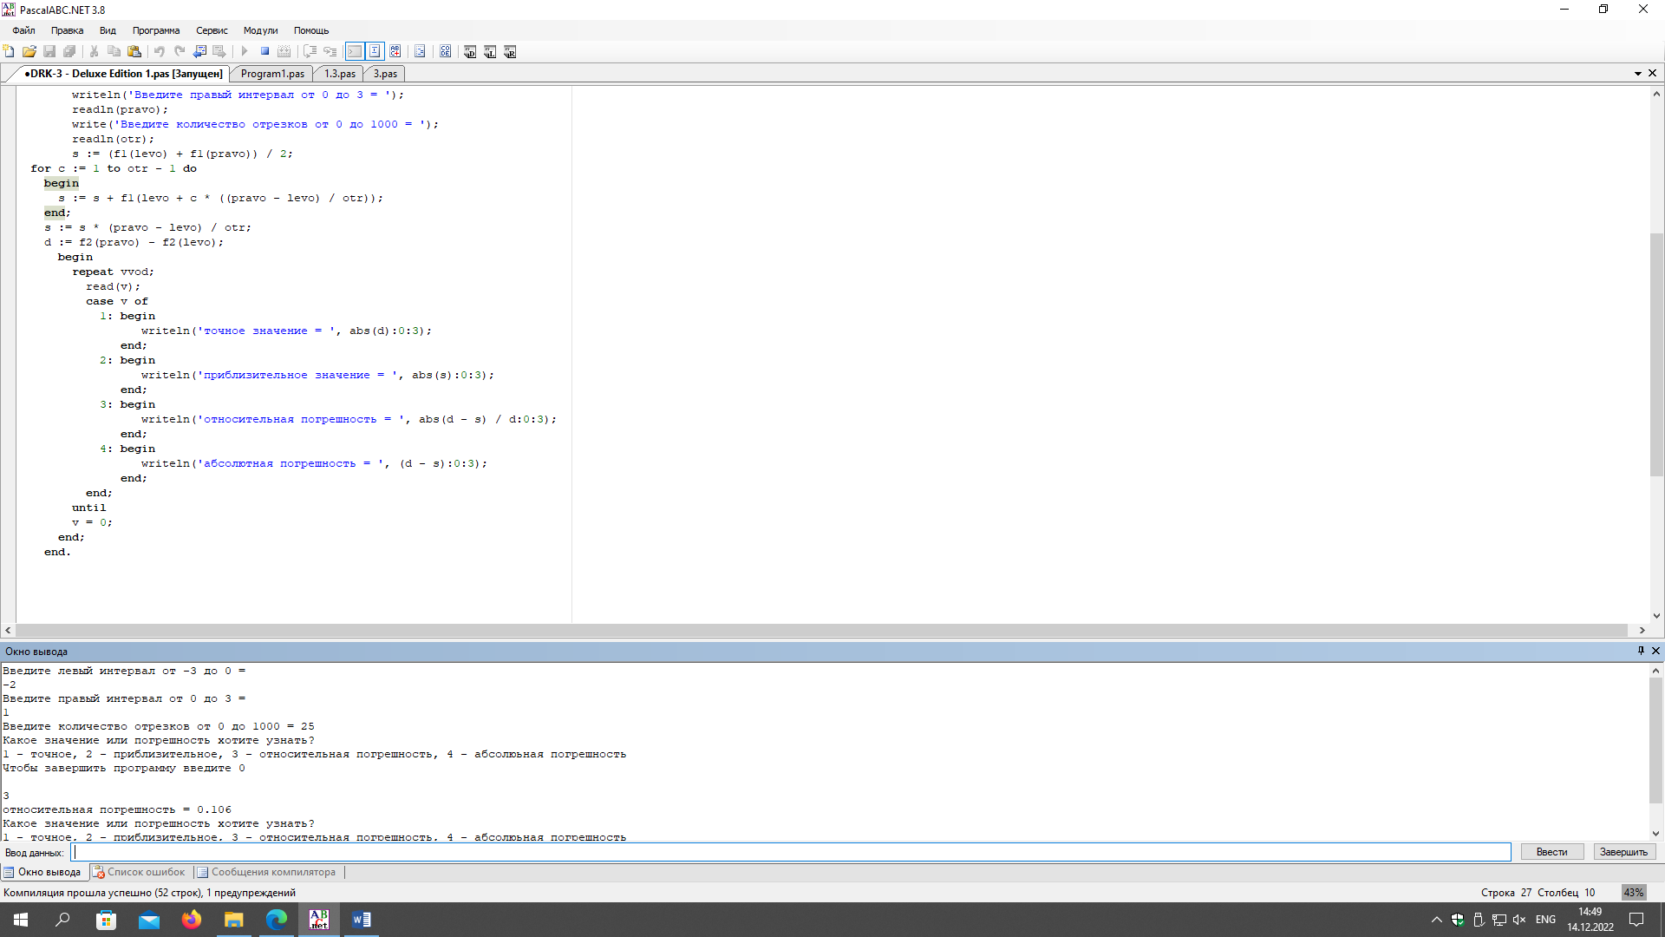

Рисунок 4 - Код программы 2

**Результаты выполнения программы:**

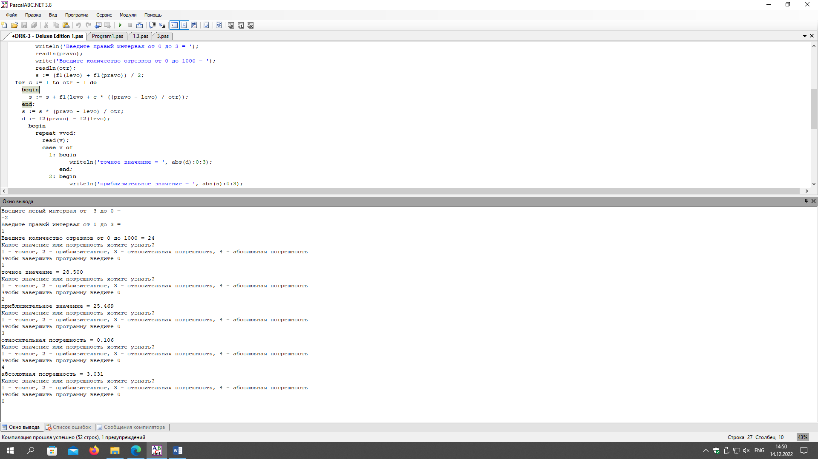

Рисунок 5 - Результат выполнения программы

**Вывод:**

В результате выполнения Контрольной работы №3, были созданы: код программы, схема и результаты выполнения программы. При выполнении данного задания возник ряд трудностей. Первое, получить преобразованную функцию, получалась так, что преобразованная функция неправильная. Второе, работа со множеством значений, иногда просто путались значения. Третье, работа с case-меню, было изучено его написание и работа. В итоге был создан код для взаимодействия пользователя с case-меню. В результате выполнения данной работы, был полностью освоен цикл repeat until. Также были получены дополнительные навыки работы с функциями и процедурами. Вдобавок, познакомился с вычислением интегралов с помощью метода трапеции.